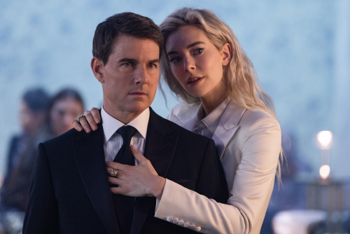
Mission: Impossible Odplata – Prvá čásť
(Mission: Impossible – Dead Reckoning Part One)
Premiéra: 13. 7. 2023

UIP – Paramount, USA, 2023
Réžia: Christopher McQuarrie
Scenár: Bruce Geller, Christopher McQuarrie, Erik Jendresen
Kamera: Fraser Taggart
Hudba: Lorne Balfe
Hrajú: Tom Cruise, Rebecca Ferguson, Simpn Pegg, Haley Atwell, Vanessa Kirby, Ving Rhames

Mission: Impossible, najprestížnejšia akčná séria súčasnosti sa vracia na plátna kín. Na čele skupiny agentov, pre ktorých nie je žiadna misia nesplniteľná opäť stojí Ethan Hunt, ktorého predstaviteľ Tom Cruise sa stal synonymom frázy- ,,nič nie je nemožné.“

"Začali sme tým, že sme sa Toma opýtali, čo by chcel vo filme robiť," hovorí režisér Christopher McQuarrie, ktorý režíroval posledné dva diely série a ako scenárista je podpísaný pod hitom Top Gun: Maverick. "Povedal mi, že chce skočiť z útesu na motorke, a potom sa spýtal, čo by som chcel vidieť ja. A ja som vždy chcel natočiť vykoľajenie vlaku. Tak sa zrodili dve kľúčové scény," vysvetľuje režisér.

Tentoraz sa Ethan Hunt a tím Impossible Mission Force vydávajú po stopách nebezpečnej zbrane, ktorá má potenciál zničiť celé ľudstvo, aby ju zaistili skôr, ako sa dostane do rúk šialenca. Počas svojho náročného a nebezpečného pátrania sa však musí neustále obzerať cez plece, pretože z jeho dávnej minulosti sa vynára až príliš živý prízrak. Gabriel (Esai Morales) poznal Ethana ešte v čase, keď nebol elitným agentom, a pozná každú jeho slabinu. Ethan, pre ktorého bolo zdravie a bezpečnosť jeho blízkych a členov tímu vždy viac, ako úspešne splnená misia, bude tentoraz možno musieť prehodnotiť svoje priority.

Natáčanie filmu sa začalo veľmi netradične, tou najťažšou scénou. Tom Cruise v nej skáče na motorke z vysokého útesu a následne pristáva s padákom. Ako je u neho zvykom, kaskadérsky kúsok si sám nakrútil. "Nebolo to vôbec jednoduché, ale mám zodpovednosť voči divákom, štúdiu, štábu, hercom a celému priemyslu. Ak chcem vyrozprávať dobrý príbeh, nemôžem robiť kompromisy," vysvetľuje.

Prístupnosť: nevhodné pre vekovú kategóriu maloletých do 12 rokov
Žáner: akčný thriller
Verzie: slovenský dabing (2D), anglicky so slovenskými titulkami (2D, IMAX 2D)
Minutáž: 163 min
Formát: 2D DCP, IMAX 2D, 4DX, zvuk 5.1, 7.1, ATMOS
Monopol do: 13. 7. 2026

